SAÉ 11 & 12

Lors du commencement, nous nous sommes répartis les tâches. Fella travailla sur la partie W11, Guillaume travailla sur la partie P11, et Liam travailla sur le Json. Le projet a été hébergé sur le Gitlab de l’Unistra, afin d’avoir une meilleur gestion des versions et sous-version, et pour pouvoir travailler en même temps sur le projet. Les outils utilisés ont étés Visual Studio Code, et des outils de la suite JetBrains (Rider et Webstorm).
P11

La partie P11 a été générée sur la base de la template d’application console de Rider.
Dans le projet, elle est se trouve dans /C-Sharp/. La version de C# choisie a été .NET 8, car c’est la dernière en date à être sorti en version Long Term Support, ce qui lui donnera une plus longue durée de vie.
Lors du commencement de la P11, un basique algorithme a été conceptualisé, permettant de commencer avec une direction à suivre.
Le programme se situe dans Program.cs.

La structure du proramme est la suivante :

Objet Yams :
Main() : void
Tour(ref Joueur joueur) : KeyValuePair<string, Dé[]>?
RaccourcisValides(Dictionary<string, int?> challenges, Dé[] des) : Dictionary<string, string>
LancerDes(ref Dé[] des) : void
AfficherDes(Dé[] des) : void
AfficherChallenges(Dictionary<string, int?> challenges, Dé[]? Des) : void
Joueur :
Nom : string?
Indice : int
Challenges : Dictionary<string, int ?>
Dé :
Val : int
Garder : bool

Objet Challenge :
Un(Yams.Dé[] dés) : int
Deux(Yams.Dé[] dés) : int
Trois(Yams.Dé[] dés) : int
Quatre(Yams.Dé[] dés) : int
Cinq(Yams.Dé[] dés) : int
Six(Yams.Dé[] dés) : int
Brelan(Yams.Dé[] dés) : int
Carré(Yams.Dé[] dés) : int
Full(Yams.Dé[] dés) : int
Petite(Yams.Dé[] dés) : int
Grande(Yams.Dé[] dés) : int
Yams(Yams.Dé[] dés) : int
Chance(Yams.Dé[] dés) : int

Objet Json :
GenererJson(string datePartie, string codePartie) : void
EcritureJoueurs(int idJoueur1, string pseudo1, int idJoueur2, string pseudo2) : void
EcritureTour(int roundId, int idJoueur1, int[] des1, string challenge1, int score1,
int idJoueur2, int[] des2, string challenge2, int score2) : void
FinalResult(int idJoueur1, string nomJoueur1, int scoreJoueur1, int idJoueur2, string nomJoueur2, int scoreJoueur2) : void

Afin de gérer les dés, tout a été stocké dans une liste d’objets Dé, contenant une valeur (entier) et une autre propriété indiquant s’ils sont gardés lors d’un relancer (booléen).
Pour la gestion des différents joueurs, tout a été stocké dans une liste d’objets Joueur, contenant un nom (chaîne de caractères), un indice (entier), ainsi que la liste des challenges relatifs aux joueurs, sous forme de dictionnaire. Ce dictionnaire a un identifient comme clé pour le challenge, et en valeure à chaque clé le résultat associé au challenge.
Les structures de données utilisées sont principalement des dictionnares, des tableaux et des listes.

Algorithmes des challenges :
Méthode Un :
Objectif : Additionner les dés dont leur valeure correspond à un.
Entrée : liste de Dé dés
Retourne : entier resultat
Début
entier resultat = dés.Où(dé.Valeur == 1).Somme(dé.Valeur)
retourne resultat
Fin

Méthode Deux :
Objectif : Additionner les dés dont leur valeur correspond à deux.
Entrée : liste de Dé dés
Retourne : entier resultat
Début
entier resultat = dés.Où(dé.Valeur == 2).Somme(dé.Valeur)
retourne resultat
Fin

Méthode Trois :
Objectif : Additionner les dés dont leur valeur correspond à trois.
Entrée : liste de Dé dés
Retourne : entier resultat
Début
entier resultat = dés.Où(dé.Valeur == 3).Somme(dé.Valeur)
retourne resultat
Fin

Méthode Quatre :
Objectif : Additionner les dés dont leur valeur correspond à quatre.
Entrée : liste de Dé dés
Retourne : entier resultat
Début
entier resultat = dés.Où(dé.Valeur == 4).Somme(dé.Valeur)
retourne resultat
Fin

Méthode Cinq :
Objectif : Additionner les dés dont leur valeur correspond à cinq.
Entrée : liste de Dé dés
Retourne : entier resultat
Début
entier resultat = dés.Où(dé.Valeur == 5).Somme(dé.Valeur)
retourne resultat
Fin

Méthode Six :
Objectif : Additionner les dés dont leur valeur correspond à six.
Entrée : liste de Dé dés
Retourne : entier resultat
Début
entier resultat = dés.Où(dé.Valeur == 6).Somme(dé.Valeur)
retourne resultat
Fin

Méthode Brelan :
Objectif : Vérifier si au moins trois dés ont la même valeur, si oui retourner leur somme.
Entrée : liste de Dé des
Retourne : entier resultat
Début
dictionnaire valeurs = {1: 0, 2: 0, 3: 0, 4: 0, 5: 0, 6: 0}
Pour chaque dé dans des
valeurs[dé.Valeur] += 1
Si valeurs[dé.Valeur] >= 3
retourne Chance(des)
Fin Pour
retourne 0
Fin

Méthode Carré :
Objectif : Vérifier si au moins quatre dés ont la même valeur, si oui retourner leur somme.
Entrée : liste de Dé des
Retourne : entier resultat
Début
dictionnaire valeurs = {1: 0, 2: 0, 3: 0, 4: 0, 5: 0, 6: 0}
Pour chaque dé dans des
valeurs[dé.Valeur] += 1
Si valeurs[dé.Valeur] >= 4
retourne Chance(des)
Fin Pour
retourne 0
Fin

Méthode Full :
Objectif : Vérifier si les dés forment un full (un brelan et une paire), si oui retourner 25.
Entrée : liste de Dé des
Retourne : entier resultat
Début
dictionnaire valeurs = {1: 0, 2: 0, 3: 0, 4: 0, 5: 0, 6: 0}
Pour chaque dé dans des
valeurs[dé.Valeur] += 1
Fin Pour
Si valeurs contient une paire (2 occurrences) ET Brelan(des) != 0
retourne 25
Sinon
retourne 0
Fin

Méthode Petite :
Objectif : Vérifier si les dés forment une petite suite (4 valeurs consécutives), si oui retourner 30.
Entrée : liste de Dé dés
Retourne : entier resultat
Début
tableau nDes = valeurs distinctes et triées de dés
entier suiteLength = 1
Pour i de 1 à longueur de nDes - 1
Si nDes[i] == nDes[i - 1] + 1
suiteLength += 1
Si suiteLength >= 4
retourne 30
Sinon
suiteLength = 1
Fin Pour
retourne 0
Fin

Méthode Grande :
Objectif : Vérifier si les dés forment une grande suite (5 valeurs consécutives), si oui retourner 30.
Entrée : liste de Dé dés
Retourne : entier resultat
Début
tableau nDes = valeurs distinctes et triées de dés
entier suiteLength = 1
Pour i de 1 à longueur de nDes - 1
Si nDes[i] == nDes[i - 1] + 1
suiteLength += 1
Si suiteLength >= 5
retourne 30
Sinon
suiteLength = 1
Fin Pour
retourne 0
Fin

Méthode Yams :
Objectif : Vérifier si tous les dés ont la même valeur, si oui retourner 50.
Entrée : liste de Dé dés
Retourne : entier resultat
Début
Si un quelconque dé dans dés a une valeur différente de dés[0].Valeur
retourne 0
Sinon
retourne 50
Fin

Méthode Chance :
Objectif : Retourner la somme de toutes les valeurs des dés.
Entrée : liste de Dé dés
Retourne : entier resultat
Début
entier resultat = dés.Somme(dé.Valeur)
retourne resultat
Fin

W11

- Structure des flex-box :
Index:
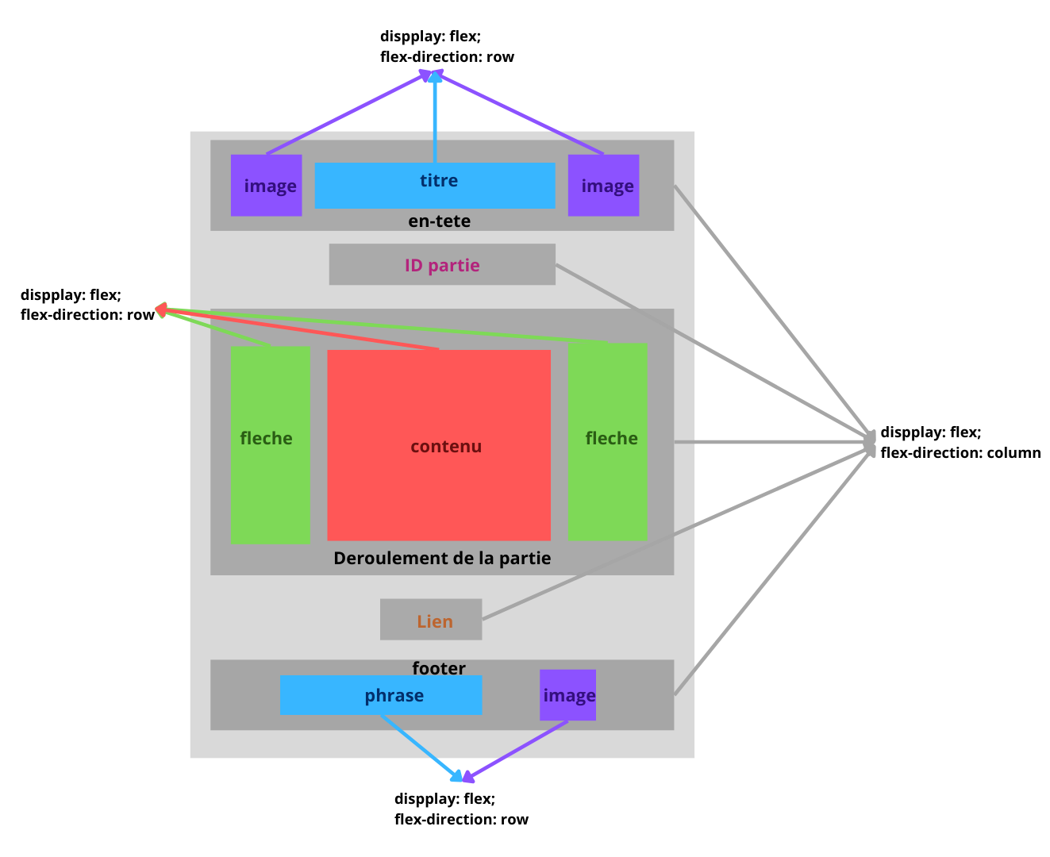

Résultats :
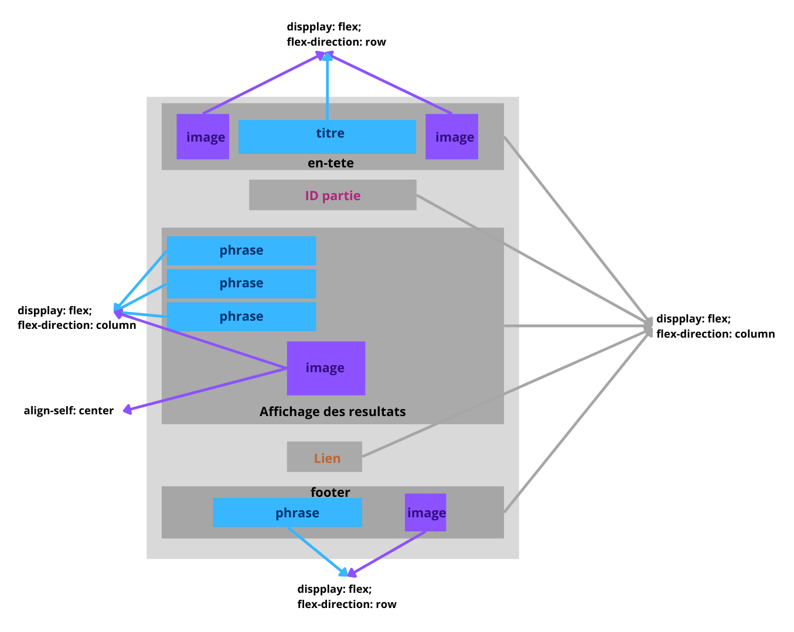

Intéraction des fichiers :

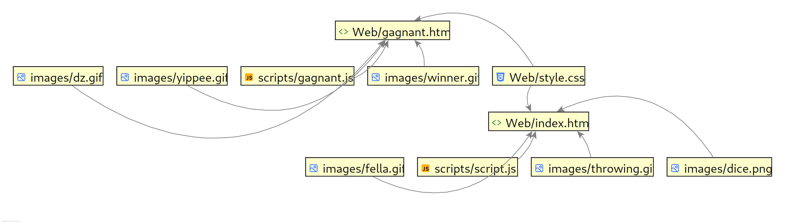
Globalement

Le projet s’est bien déroulé, le programme en C# comme le Web est solide.

La partie C# pourrait bénéficier d’une fonction pour envoyer directement le fichier résultat de la partie à l’API, et automatiquement ouvrir la page Web avec le code.
La partie web du projet a globalement été une réussite. Toutes les fonctionnalités demandées ont été mises en place. Cependant, l’aspect esthétique pourrait être amélioré, par exemple en intégrant des illustrations des dés pour représenter les résultats des joueurs.
La SAE s'est bien déroulée pour la partie web, notamment grâce au temps supplémentaire offert par les vacances de Noël/Hiver. Toutefois, l’utilisation de l’API s’est avérée complexe. Un cours spécifique ou des exercices supplémentaires sur les appels d’API auraient sans doute facilité cette étape.
Dans la partie C#, nous avons utilisé des objets, qui sont appris en TP sous forme de structures.

L’idée et le thème de cette SAE sont très pertinents, ce qui nous a permis de découvrir un jeu à la fois amusant et intéressant. De plus, cela nous a donné l’occasion de concevoir des interfaces web originales, comme l’utilisation de flèches pour naviguer entre les rounds, ce qui a été particulièrement enrichissant.

